Дата | Предмет | Класс | ФИО учителя | Тема урока | Содержание урока
20.05 | Русский язык | 3 | Евстафьева А.В | Урок 1 «Правописание приставок и предлогов» | 1.Прочитайте текст упр.252 с.136  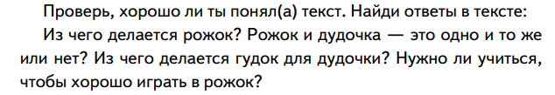  2. 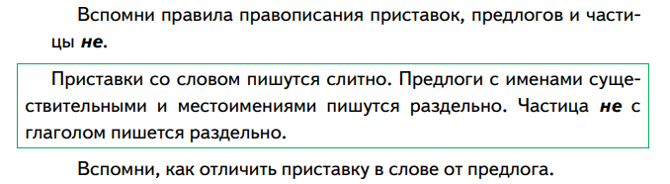  3. Выполни письменно упр.252 с.136, не забудь про разбор слова по составу.  4. 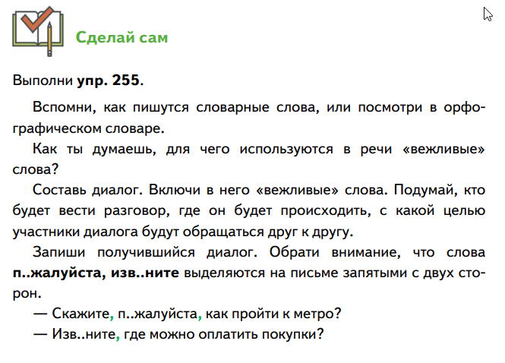  Фото письменной работы отправь учителю! Удачи!
20.05 | Математика | 3 | Евстафьева АВ | Урок 1. «Решение изученных видов задач» | - Сегодня мы посвятим урок решению задач на разностное сравнение и кратное сравнение. Посмотрите видеоурок, чтобы повторить данные виды задач  https://www.youtube.com/watch?v=ZM__FL3PixE  Составь и запиши две задачи. Первая задача – на разностное сравнение, вторая – на кратное сравнение.  - Решите задачу №4 с.107  - Решите выражения п.2 с.107 вверху страницы. Обязательно расставь порядок действий! Расписывать решения здесь не нужно, решать легко, но важно выполнять действия по порядку.  - Фото письменной работы отправь учителю.
20.05 | Физкультура | 3 | Станиловская Е.В | 1Метание мяча в вертикальную цель.  2Игра «Точно в цель»  3 Метание мяча на дальность | Здравствуйте ребята . Сегодня мы разберем метания малого мяча на дальность. И метание в вертикальную цель.  - Начнём с метания на дальность .  Основных факторов , влияющих на этот показатель всего 3:  - Скорость и угол вылета мяча.  - Высота точки, где происходит отрыв снаряда от руки метателя.  - Сопротивление воздуха.  Метание мяча с места  Этот способ представляет собой перемещение только руки спортсмена со снарядом для метания. Выполняется движение руки над плечом из-за головы.  Техника броска с места такова:  - Спортсмен выходит на исходную позицию.  - Левую ногу он ставит перед собой на полную стопу, а правую оставляет позади и слегка сгибает ее в колене. Вес при этом приходится на левую.  - Рука, удерживающая мяч, сгибается в локте и занимает положение на уровне головы. Другая рука прямая и прилегает к корпусу.  - Атлет выполняет перенос массы тела с левой ноги на правую. Корпус при этом поворачивается вправо и слегка наклоняется, рука с мячом оказывается сзади.  - Метающая рука поднимается ладонью вверх, левая поднимается до плеча и отводится немного в сторону. Спортсмен смотрит в направлении движения снаряда.  - Правая нога резко разгибается, вес переносится на левую, при этом обе ноги становятся прямыми, а тело метателя словно натягивается в струну. Локоть метающей руки находится возле головы и направлен по направлению полета мяча.  - Атлет выполняет бросок перед собой под углом. Чтобы не заступить за контрольную линию, он сгибает левую ногу, корпус поворачивает влево, левую руку направляет назад и перескакивает с одной ноги на другую.  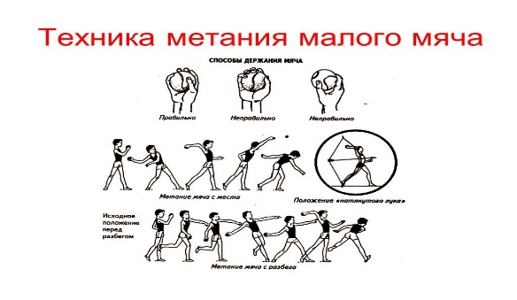  Типичные ошибки:  - бросок согнутой рукой;  -отсутствие хлестообразного движения рукой;  -метание мяча сбоку;  -локоть правой руки направлен в сторону  2. Переходим к метанию в горизонтальную цель ,просмотреть видео повторить по возможности двигательные действия. https://youtu.be/WkBBqrvz4Jo , просмотрим еще один небольшой видео урок https://youtu.be/KSlbB0T9_L4  Игра  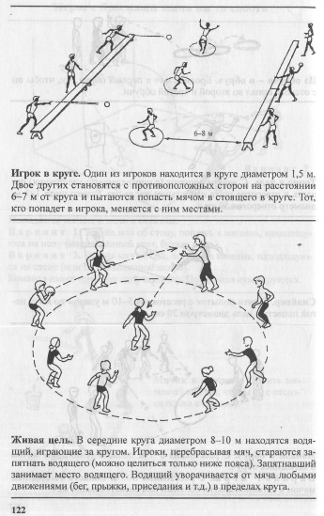  До свидания
20.05 | Технология | 3 | Евдокимова Ю.В. | Аппликация «Лето» | 1. Ребята, какое сейчас время года? А какое скоро наступит?  Конечно, скоро наступит всеми любимое время года – лето!  Дети просто обожают лето, ведь это самое яркое и веселое время года. Оно всегда дарит тепло, радость и множество положительных эмоций. В это время ярко светит и греет солнце, день длинный, можно ходить в легкой одежде, гулять целый день. Это пора каникул и отпусков, когда есть возможность провести время с любимой семьей. Летом множество ягод и фруктов, овощей и зелени. А главное, летом можно найти массу увлекательных занятий!  2. Сегодня мы изготовим красивую аппликацию «Лето».  -Вспомните, что такое аппликация?  В переводе с латинского языка значит “прикладывание”. Это очень древний вид искусства. Люди издавна использовали аппликацию для украшения одежды, жилища.  Существуют различные виды аппликаций. Сегодня мы изготовим поделку одним из способов – «Объёмной аппликацией».  Объемная аппликация более красочна и выразительна. Объемной она называется потому, что изображение на картине получается выпуклым, выступающим над поверхностью фона. Объем в аппликации создается разными способами.  3. Нам понадобится: цветная бумага, картон, ножницы, клей, карандаш.  4. Соблюдайте технику безопасности при работе с ножницами и клеем.  5. Пройдите по ссылкам, выберите понравившуюся аппликацию, выполните работу.  https://www.youtube.com/watch?time_continue=410&v=pNKsutnmJlc&feature=emb_logo  https://www.youtube.com/watch?time_continue=22&v=tdYJ9Qlw8Ag&feature=emb_logo

